Nama Penulis | : Mince Kabanga’
N1RM | : 3020164689
Judul Skripsi | : Peran Bendahara Sebagai Pengelola Keuangan di  Gereja Toraja Jemaat Efata Pa’tondokan Klasis  Bittuang Se’seng.
Tanggal Pemeriksaan | : 17 September 2020
Similarity | : 18%⁺
Dinyatakan MEMENUHI SYARAT ambang batas toleransi. Jika di kemudian hari
ditemukan kekeliruan karena keterbatasan aplikasi, seperti adanya kesamaan dengan karya
ilmiah lain yang lebih awal mendapat pengakuan sebagai hak cipta (misalnya: karya ilmiah
tersebut belum publish secara online), maka semua konsekuensi yang ditimbulkan menjadi
tanggung jawab penulis skripsi.
Demikian surat keterangan ini, untuk dipergunakan sebagaimana mestinya.
Penulis Skripsi
| B454CAHF571909543
6000
Mince Kabanga* *
Nirm.3020164689
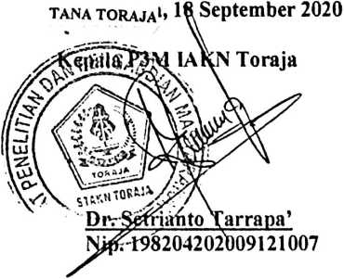
" Coret salah satu
* Maksimal 20%

